像素的邻域与连通性

1、4邻域

|  |  |  |
| --- | --- | --- |
|  |  |  |
|  | P |  |
|  |  |  |

2、8邻域

|  |  |  |
| --- | --- | --- |
|  |  |  |
|  | P |  |
|  |  |  |

3、D邻域

|  |  |  |
| --- | --- | --- |
|  |  |  |
|  | P |  |
|  |  |  |

4、像素间的连通性

令V是用于定义邻接性的灰度值集合。在二值图像中，如果把具有1值得像素归诸于邻接像素，则V={1}。在灰度图像中，集合V包含更多的元素。如，具有可能的灰度值范围为0到255的邻接像素中，集合V可能是这256个值的任何一个子集。

连通性是描述区域和边界的重要概念两个像素连通的两个必要条件：

1. 两个像素是位置相邻的；
2. 两个像素的灰度值是否满足特定的相似性准则(或者是否相等)。

三种连通性的定义：

①4连通：如果q在集合中，则具有V中数值的两个像素p和q是4连通的；

②8连通：如果q在集合中，则具有V中数值的两个像素p和q是8连通的；

③m连通(混合连通)：

对于具有V中数值的两个像素p和q:

Ⅰ.q在集合中，

Ⅱ.q在集合中， 且  与 的交集中没有来自V中数值的像素；

|  |  |  |  |
| --- | --- | --- | --- |
|  |  |  |  |
|  | p |  |  |
|  |  | q |  |
|  |  |  |  |

|  |  |  |  |
| --- | --- | --- | --- |
|  |  |  |  |
|  | p |  |  |
|  |  | q |  |
|  |  |  |  |

(m连通) (非m连通)

混合连通：混合连通是8连通的改进。混合连通的引入是为了消除采用8连通时的二义性。

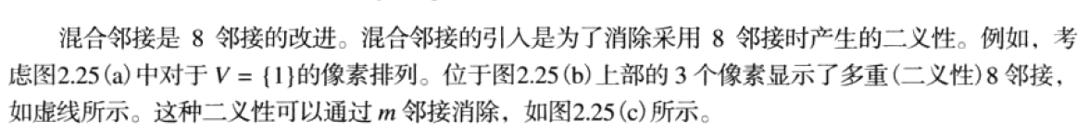

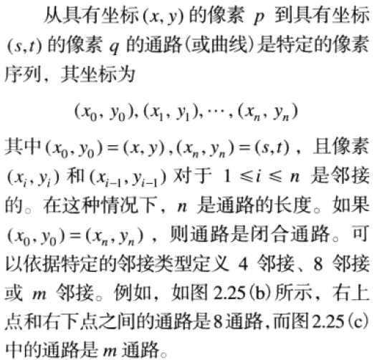 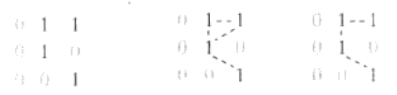

(a) (b) (c)



